Gestion Courante : GERER / RECHERCHE
- Comment retrouver un résidant
- Programmation de badges et télécommandes pour les résidants
- Modification des noms affichés sur les platines
- Utilisation de l’encodeur - programmateur



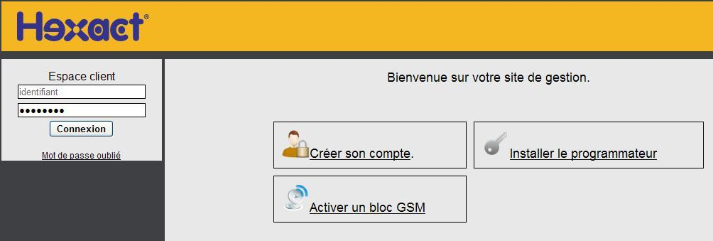

http://web.hexact.fr/

SOMMAIRE
ECRAN GERER / RECHERCHER 2
UN BADGE OU TELECOMMANDE PERDU 3
DUPLIQUER UN BADGE OU TELECOMMANDE 4
MODIFIER UN NOM AFFICHE SUR UNE PLATINE 5
INFORMATIONS SUPPLEMENTAIRES 6

ECRAN GERER / RECHERCHER

Objectif | - Retrouvez un résidant dans le logiciel
Comment faire ? | - Utilisez les filtres  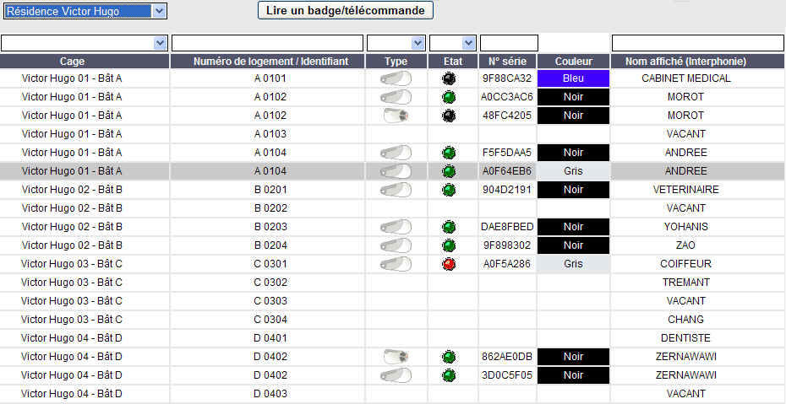  N° de logement  N° de série  Noms affichées  - Touches « Entrée »
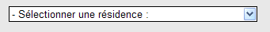
1 : Choisissez une résidence


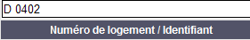
+
2 : Filtrez et appuyez sur la touche
« Entrée » du clavier du PC.

3 | ⇨Seul l’appartement sélectionné s’affiche ⇦
Résultat | 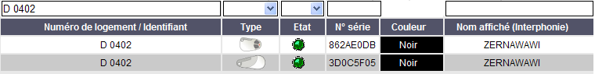

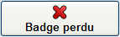
UN BADGE OU TELECOMMANDE PERDU

Objectif | - Remplacez un badge (ou une télécommande) perdu par un résidant
Comment faire ? | - Retrouvez un résidant dans le logiciel  - Puis sélectionnez le badge  - Vous le remplacez

1 : Cliquez sur le badge
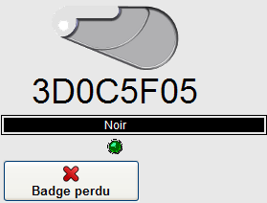

2 : Un nouvel écran s’ouvre
Appuyez sur « Badge perdu »

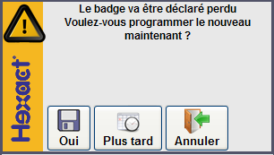

3 : Validez la perte
Programmez maintenant

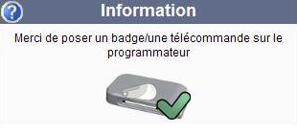

4 : Posez un badge NEUF
sur le programmateur

5 | ⇨Le badge gris « neuf » remplace le noir « perdu » ⇦
Résultat | 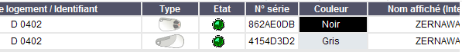

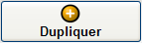
DUPLIQUER UN BADGE OU TELECOMMANDE

Objectif | - Donnez un nouveau badge ou télécommande au résidant
Comment faire ? | - Retrouvez un résidant dans le logiciel  - Puis sélectionnez un badge déjà programmé  - Vous le dupliquez
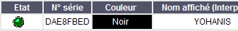
1 : Cliquez sur le badge

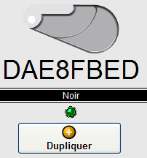

2 : Un nouvel écran s’ouvre
Appuyez sur « Dupliquer »

3 : Posez un badge NEUF
sur le programmateur

4 | ⇨Un nouveau badge apparaît dans l’appartement ⇦
Résultat | 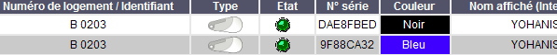

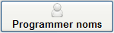
MODIFIER UN NOM AFFICHE SUR UNE PLATINE

Objectif | - Changez l’affichage d’un résidant sur les platines lors de l’état des lieux entrant
Comment faire ? | - Retrouvez un résidant dans le logiciel  - Puis sélectionnez un badge du logement  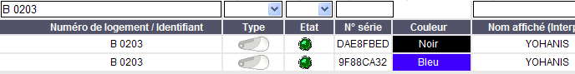  - Modifiez le nom affiché  - Programmez nom sur un badge vierge

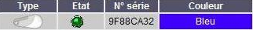
1 : Cliquez un badge du logement

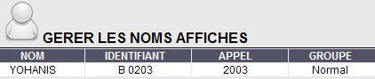
2 : Cliquez sur le nom

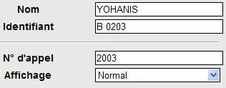
+
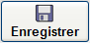
3 : Modifiez et « Enregistrer »

4 : Posez un badge neuf et
Click « Programmer noms »

Résultat | Utilisez ce badge lors de « l’état des lieux entrant»  ⇨ Il changera le nom du Résidant ⇦  ⇨ Il n’ouvrira pas de porte ⇦

Note :
Ce badge est aussi appelé « Clé navette » (Programme un nom sans ouvrir de porte).

INFORMATIONS SUPPLEMENTAIRES

Signification des états

Etat | Signification | Action | Programmateur
 | Programmé | Donner ce badge ou télécommande au résidant
 | Modifié | Ce badge ou télécommande doit être encodé sur le programmateur | 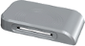
 | Perdu

Programmation des télécommandes :
OUI La led est allumée


+
=

Comment supprimer un filtre ?
Supprimez le texte et appuyez sur la touche « Entrée » du clavier du PC.


